Tento text je pojat jako komentář k datasheetu Microchip pro procesor 16F1708
http://ww1.microchip.com/downloads/en/DeviceDoc/40001715D.pdf
Poznáme ho tak, že na zápatí má napsáno DS40001715D
Pokud budete používat jiný *.pdf, nebudou souhlasit čísla stránek a kapitol.

Porty
kapitola 11 strana 118
Pin procesoru (tedy pacička procesoru) – vstupní/výstupní port – to je místo, kudy lezou data do procesoru nebo vycházejí z procesoru
Piny jsou rozděleny do tří osmibitových skupin: Port A , PortB , Port C. Každý port je ovládán několika registry
TRIS – slouží k řízení směru pinu. Pokud je na nějakém bitu registru TRIS hodnota 0 , je odpovídající bit portu výstupní. Pokud je na nějakém bitu registru TRIS hodnota 1, je odpovídající pin portu vstupní (data lezou zvenku do procesoru). Zapamatujeme si to jednoduše: O jako output je podobné 0, I jako input je podobné 1.
PORT – vlastní zápis nebo čtení dat z pinů portu. Zápisem do registru PORT se data objeví na pacičkách procesoru, čtením z registru PORT čteme data, která jsou venku na pinech procesoru.
LAT – výstupní registr – tedy paměť pro data, která jsme zapsali do portu. Pro naše potřeby ho můžeme klidně vynechat, následující odstavec tedy klidně přeskočte.
Rozdíl mezi LAT a PORT se projeví ve výstupním módu (tedy v TRIS jsou 0). Když zapíšeme data do PORT nebo do LAT, procesor se v každém případě snaží data předat na výstupní piny. To se ale nemusí podařit, když zvenku na pinu je nějaká zátěž – např. zkrat na GND nebo na +5V. Pokud po zápisu přečteme LAT , dostaneme tatáž data, která jsme zapsali do PORT nebo LAT. Pokud ale přečteme registr PORT ( !!! a port je ve výstupním módu , TRIS = 0 !!!! ), tak čteme skutečnou hodnotu, která je opravdu na výstupních pacičkách procesoru.

Zatížitelnost portu:
Na výstupu portu jsou dva tranzistory v PUSH-PULL zapojení , podobně jako u obvodu 7404:

Rozlišujeme dva proudy, které se v anglické terminologii jmenují sink a source:

sink | source
na výstupu portu je log.0, dolní tranzistor je otevřen, horní zavřen. Proud teče zvenku obvodu do procesoru přes dolní tranzistor do GND procesoru ( 8 mA , viz tab. 32-4, strana 380) | – na výstupu je log. 1, dolní tranzistor je zavřen, horní otevřen. Proud teče z +5V procesoru přes horní tranzistor ven z procesoru. (3,5 mA)
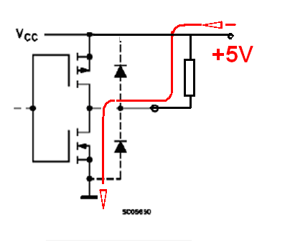 | 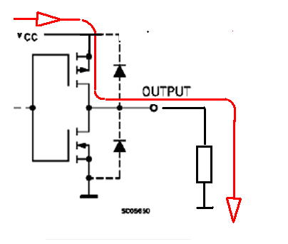

Na obrázku je vnitřek procesoru (tranzistory MOS, které jsou uvnitř procesoru). Místo „output“ na obrázku je pacička (pin) procesoru. To, co je nalevo od „output“, je uvnitř procesoru, to, co je napravo, je venku z procesoru. Tlustá červená šipka je tedy proud, který do (nebo z) pinu teče vně procesoru.

Maximální možné hodnoty jsou uvedeny v tab. 32 na straně 371, nezapomeňte, že nesmíte překročit maximální proud do celého procesoru.

registr ANSEL – Tento registr zapíná analogová zařízení, která jsou připojena na příslušný pin (převodník, komparátor, OZ atd. atd.). Pokud chceme port provozovat jako digitální, MUSÍME do tohoto registru nastavit 0. Po RESETu je registr ANSEL = 0x0FF, tedy piny procesoru jsou nastaveny jako analogové. Pokud nenastavíme ANSEL do 0, NEBUDE port fungovat jako digitální. Viz obrázek 11-1 , strana 188. Každý port má svůj registr ANSEL, máme tedy registry ANSELA , ANSELB, ANSELC .

Příklad použití TRIS a PORT máte v
http://ozeas.sdb.cz/panska/mikroproc/16F1708/programovani/MPLABX/vzor02.asm
Pusťte si to v simulátoru, sčítá to čísla na portu A a B, výsledek vysílá na port C. Potřebujete k tomu v simulátoru zapnout STIMULUS.

registr WPU – zapíná Pull-Up rezistory. Lze zapnout individuálně pro každý bit zvlášť, ale ještě k tomu (AND) Global WPUEN bit of the OPTION_REG register must be cleared.

Podobně jako u PORT, TRIS a ANSEL máme i tady tři registry, tedy WPUA, WPUB, WPUC. Je nutno nastavit příslušný bit registru do 1, tedy např.
bsf WPUA,3
a dále ještě k tomu všemu je nutno globálně povolit pull-up rezistory pomocí 7. bitu registru OPTION_REG – například
bcf OPTION_REG,7
samozřejmě, musíme přepínat banky paměti !

registr ODCON – zapíná na pinu režim „otevřený kolektor“. To znamená, že horní tranzistor je stále zavřen, dolní tranzistor se otevírá nebo zavírá podle toho, jakou log. hodnotu na něj přivádíme. (When an ODCON bit is set, the corresponding port output becomes an open-drain driver capable of sinking current only.)
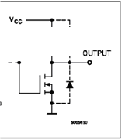 | Na obrázku vidíme výstupní obvod pinu portu (pacičky procesoru) v režimu „otevřený kolektor“ – „open-drain“. Oproti předchozímu obrázku vidíme, že horní tranzistor (ten, který spíná na +5V ) tam není (je stále zavřen). Dolní tranzistor je při log. 0 otevřen, při log. 1 zavřen. Chování v log. 0 je tedy stejné jako u normálního stavu – výstup se spojí se zemí. V log. 1 je ale na výstupu třetí stav. To znamená, že pokud chceme dosáhnout napěťové úrovně pro log. 1, musíme výstup spojit s +5V přes rezistor. To nám ale dále umožňuje výstupy spojovat paralelně a vytvořit tak „wired OR“.

registr INLVL – Input Level - přepíná mezi dvěma možnými úrovněmi napětí pro log. 0 a log. 1, a také mezi dvěma možnými způsoby chování – jako Schmittův klopný obvod a jako „normální“ TTL hradlo - A selection between the Schmitt Trigger CMOS or the TTL Compatible thresholds is available.
Viz tabulka TABLE 32-4: I/O PORTS , strana 380.

registr SLRCON – registr zapíná nebo vypíná omezení rychlosti přeběhu (??? asi by se to hodilo pro ochranu proti zákmitům ????? )

